Fiche technique
Ambulancier
Nomenclature PCS ESE et code NAF principal
- PCS ESE 526e : ambulancier
- NAF : 85-1 J. – Ambulances
- Selon les données de la DARES tirées des DADS 2015, le nombre d’EQTP dans les entreprises de plus de 20 salariés pour ce code PCS était de 19 000.
Nombre de TH employés sur des emplois ECAP (2017)
- 484
Convention collective applicable et représentativité parmi les ECAP
- Les entreprises de ce code NAF relèvent de la convention collective nationale des transports routiers et activités auxiliaires du transport (IDCC 16).
- Signataire employeur : Union des fédérations de transport (UFT)
- Parmi les 8799 salariés de l’effectif d’assujettissement des établissements ayant cette activité, 7440 salariés en Etp exercent des métiers ECAP (ambulanciers). L’intégralité des métiers Ecap représente 85 % de l’effectif d’assujettissement de cette activité.
- 92,7 % des ECAP déclarés au titre du PCS 526 e proviennent d’entreprises relevant du code NAF 85-1 J. – Ambulances
Conditions particulières d’accès à l’emploi
- Arrêté du 28 septembre 2011 modifiant l'arrêté du 26 janvier 2006 relatif aux conditions de formation de l’auxiliaire ambulancier et au diplôme d’ambulancier (article 1) : https://www.legifrance.gouv.fr/affichTexte.do?cidTexte=JORFTEXT000000635229
  - Attestation préfectorale d'aptitude à la conduite d'ambulance après examen médical effectué dans les conditions définies à l'article R. 221-10 du code de la route ;
  - Certificat médical de vaccinations conforme à la réglementation en vigueur fixant les conditions d'immunisation des professionnels de santé en France ;
  - Attestation de formation de 70 heures avec évaluation des compétences acquises. Cette formation porte sur l'hygiène, la déontologie, les gestes de manutention et les règles du transport sanitaire et inclut la formation permettant l'obtention de l'attestation de formation aux gestes et soins d’urgence de niveau 2.
- Arrêté du 21 décembre 2005 fixant la liste des affections médicales incompatibles avec l’obtention ou le maintien du permis de conduire ou pouvant donner lieu à la délivrance de permis de conduire de durée de validité limitée.
https://www.legifrance.gouv.fr/affichTexte.do?cidTexte=JORFTEXT000000265763

Description de l’activité
- Chauffeurs salariés de véhicules légers, habilités à transporter des malades ou des blessés, qu’ils soient employés dans un hôpital public ou dans le privé : l'ambulancier effectue le transport de malades ou de blessés au moyen de véhicules spécialement adaptés à cet effet : ambulances pour le transport en position allongée, véhicules sanitaires légers (VSL) pour le transport en position assise. Il assure l'accompagnement et la surveillance des malades pendant le transport. Il contribue aux opérations de manutention des personnes. Il doit être capable de réaliser des gestes élémentaires de sauvetage en cas de détresse du malade en cours de transport. Il assure la propreté du véhicule. Il peut assurer des fonctions de coordination
- Fiche Rome pôle emploi J 1305 (conduite de véhicules sanitaires) :
  - Réalise le transport sanitaire ou l'accompagnement de personnes (patients, personnes blessées ou accidentées, ...) vers les structures de soins selon les règles d'hygiène, de confort et de sécurité.
  - Peut transporter des personnes en conditions d'urgence et pratiquer les gestes de secours (massages cardiaques, respiratoires, ...).
  - Peut accomplir des opérations ou missions annexes (formalités administratives, transport groupé de public spécifique, missions d'assistance humanitaire, ...).
  - Peut coordonner une équipe ou diriger une structure.

Caractéristiques et exigences particulières de l’activité
- domicile de la personne transportée : exiguïté des locaux et lieux d'intervention
- intempéries
- interventions proches des voies de circulation
- relationnel avec les patients
- travail de nuit, de fin de semaine, astreintes
Aptitudes et contre-indications médicales
- Certificat médical de non-contre-indications à la profession d'ambulancier délivré par un médecin agréé (absence de problèmes locomoteurs, psychiques, d'un handicap incompatible avec la profession : handicap visuel, auditif, amputation d'un membre...)
Principaux risques professionnels (nuisances, contraintes)
- Exposition aux agents biologiques
- Postures contraignantes
- Port de charges
- Vibrations transmises au corps
Prévention (recommandations, guides…)
Les ambulanciers de l'Ill. Voir Travail et sécurité 796, juillet-août 2018 p. 26 | 2018 | http://www.travail-et-securite.fr/ts/pages-transverses/revue.html?numRevue=796
Article "Ne tirez pas sur l'ambulance" in Dossier. Professions paramédicales. (Travail et sécurité de mai 2014 page 21) | 2014 | http://www.travail-et-securite.fr/ts/pages-transverses/revue.html?numRevue=750

Aménagements envisageables (en fonction du handicap/faisabilité…)
Moteur :
Sensoriel :
Mental :
Psychique :

Synthèse
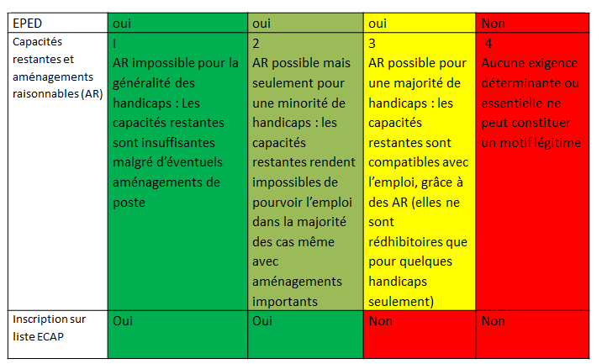

Ce nombre inclut les ambulanciers du secteur public, pris en compte dans les DADS mais non assujetti à la législation des ECAP.
Source : Agefiph
Source : Agefiph à partir des déclaratifs des établissements en 2017
Source Agefiph à partir de l’intégralité des déclarations 2017, tous codes d’activité confondus
Source : fiche médicoprofessionnelle Presanse (fmpcisme.org)
Sont ici recensées les principales actions de prévention pertinentes pour ce domaine d’activité, au-delà donc de celles qui viseraient spécifiquement une prévention adaptée aux salariés handicapés
Partie à compléter et à joindre par les répondants au formulaire de réponse adressé au secrétariat d’Etat chargé des Personnes handicapées

